 |  |  |  |  |  |  |  | تور 2 شب کلمبو +2 شب کندی +3 بنتوتا نوروز 1401
 | 26 فروردین |  |  | 29 اسفند
 |  |  |  |  |  |  |  |  |  |  | ایرعربیا
 |  |  |  |  |  |  |  |  |  |  |  | 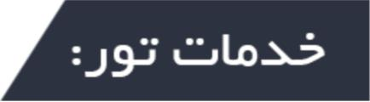
 |  |  |  |  |  |  |  |  |  |  |  | 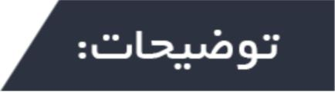
تور سریلانکا کلمبو بنتوتا , تور لحظه آخری سریلانکا , تور ارزان سریلانکا , تور کلمبو , تور بنتوتا
پرواز و هتل بصورت چارتر و غير قابل استرداد مي باشد .پرواز با قطر ایر ویز می باشد . کميسيون آژانس همکار 1.000.000 ریال ميباشد
قيمت ها به ريال مي باشد. پرداخت 50% کل هزينه تور در زمان رزرواسيون ضروري مي باشد.
نرخ کودک زير 2 سال 1.995.000 تومان مي باشد .مدارک مورد نياز : اصل پاسپورت با حداقل 7 ماه اعتبار.
مسئوليت کنترل پاسپورت بعهده آژانس ثبت نام کننده مي باشد و آژانس مبين گشت هيچگونه مسئوليتي در قبال ممنوعيت خروج از کشور مسافر ندارد
ویزای کشور سریلانکا در بدو ورود در فرودگاه صادر می شود و هزینه آن 40 دلار میباشد .
نرخ های فوق براساس پایین ترین نرخ کلاس پروازی بوده و در صورت تغییر کلاس پروازی ، مبلغ تور تغییر خواهد یافت
براي دريافت کليه ي پکيج ها به سايت اينترنتي www.mobingasht.ir مراجعه و يا با همکاران مابا شماره 22465494 تماس حاصل نماييد

